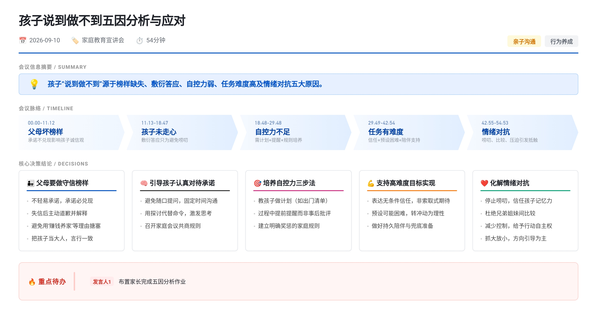 本次家庭教育直播分析孩子“说到做不到”的五大原因及对策。一是父母失信，需以身作则并真诚道歉；二是孩子敷衍顺从，建议固定时间认真沟通而非唠叨；三是自控力未形成，通过列计划、提前提醒和奖惩分明来培养；四是任务有难度，家长应表达信任、预设困难并持续陪伴；五是情绪对抗，源于唠叨、比较和压迫，需共情孩子并抓大放小。课后作业为对照五点自查原因并制定改进计划。

父母榜样缺失与承诺兑现
- 父母失信对孩子的示范效应
  - 讲师指出孩子说话不算话的背后常源于父母的坏榜样，若父母自身承诺未兑现，孩子会对失信行为缺乏愧疚感
  - 父母以”赚钱养家”“工作忙”等理由解释失约，讲师认为这些理由与信守承诺并非同一件事，不应成为搪塞借口
- 哄骗式育儿的长期影响
  - 讲师称许多父母将”哄孩子”等同于”好骗”，为满足一时需求或激励学习而随意许诺，孩子会潜移默化视欺骗为正常
  - 引用”曹三杀猪”典故说明承诺兑现的重要性，讲师认为该故事流传正反映现实中父母欺骗孩子的普遍性
- 承诺兑现的具体实践
  - 讲师建议不轻易承诺，一旦承诺必须兑现；若确实无法做到，应向孩子真诚道歉并解释情况、提供解决方案
  - 讲师分享个人案例：为兑现陪孩子看《超能陆战队》的承诺，多方寻找资源未果后在淘宝购买视频课，最终由团队工学老师协助找到途径，次日告知孩子下周观看，孩子表现出满足与感激
- 道歉与自我反思的价值
  - 讲师引用书籍观点称学会道歉是内心强大而非脆弱的表现，父母犯错后请求原谅能为孩子示范真诚担责
  - 讲师提及韩愈”教学相长”“师不必贤于弟子”的观点，强调讲师自身也在授课过程中持续反思不足

孩子敷衍答应与沟通时机
- 孩子随口答应的心理机制
  - 讲师分析孩子当时答应往往出于”形势所迫”，为避免父母唠叨或当下麻烦而顺从权威，并未真正走心思考
  - 此类答应属于对父母权威的被动顺从，不应被上纲上线贴上”不守信用”“说话不算话”标签
- 家长沟通方式的调整
  - 讲师建议家长避免随时随地碎念批评，95%的时间应给予肯定，批评和重要事项沟通需选择固定时间与场合
  - 推荐每晚5分钟复盘时段，此时孩子注意力已从游戏或电视转移，情绪冷静，更适合认真对话
- 探讨式解决问题
  - 讲师主张以探讨方式替代单方面下命令，让孩子参与思考并表达看法，使其感受到事情重要性
  - 若家长直接给出答案，孩子未经大脑思考便不会重视；探讨过程本身即是培养孩子认真对待承诺的方式
- 家庭聚会制度化管理
  - 讲师建议每周召开一次家庭聚会专门讨论重要议题，如作息时间倒推安排等，避免日常反复催促引发对抗
  - 讲师强调”有人的地方就有管理”，专门抽出时间管理反而减少日常吼叫和情绪冲突，提升整体效率

自控力培养的三步骤
- 接受自控力发展的阶段性
  - 讲师指出小学生注意力集中时间短、易分心是大脑发育规律所致，并非主观故意不认真
  - 吼叫只会加剧情绪压力，不符合成长规律；自控力是培养过程而非天生能力，成年人尚且难以完全做到
- 第一步：学做计划
  - 讲师建议出门前列清单、周末作业提前规划，让孩子对照清单执行，培养”先思考再执行”的习惯
  - 列清单行为本身锻炼思维与认知能力，孩子在掌控时间的过程中产生紧迫感，自控力逐步提升
- 第二步：提前提醒
  - 讲师区分”提醒”与”批评”：提醒假定孩子能够自我管理，家长只是配合者；批评则带有否定意味
  - 提前提醒赋予孩子选择权与掌控感，如兴趣班下课后再玩5分钟，在第2分钟时告知”还剩3分钟”，比到点强制离开更易接受
- 第三步：奖惩分明
  - 讲师强调家庭规则需明确且定期重温，如每周家庭聚会重读规则，使惩罚基于规则而非人为情绪
  - 具体示例：作业写太晚则当日加分项取消、书包未自己整理则小红心奖励取消；规则清晰时孩子对约束无异议
  - 讲师称仍靠打骂和情绪解决问题的家庭水平较低，规则意识是替代情绪化管教的核心手段

任务难度应对的信任公式
- 承认任务本身的难度
  - 讲师以成人减肥、读书未完成为例，说明”说到做不到”具有普遍性，不应单独苛责孩子
  - 孩子敢说出目标至少保有尝试勇气，若因失败被嘲笑羞辱，连说的勇气丧失，行为更无从谈起
- 表达信任的本质是兜底承担
  - 讲师区分两种信任：一种是”我相信你所以你必须做到否则丢我脸”，本质是掌控与索取；另一种是”你做砸了我为你担责、帮你扫清障碍”，本质是承担
  - 讲师建议对孩子说”妈妈对你有信心，遇到困难我会和你并肩作战”，使信任成为安全网而非压力源
  - 讲师分享对学员王静海的表述：相信不是等待结果，而是在低谷时最需要支持的时刻出现
- 预设困难促成理性乐观
  - 讲师指出孩子设定目标时常凭感性冲动，前额叶皮层发育不完善导致缺乏理性思考
  - 家长应提前列举可能遇到的挑战，如努力后进步不明显、老师怀疑作弊等，使孩子在遭遇挫折时有心理准备
  - 预设困难后孩子的目标从感性冲动转为”理性的乐观”，知道眼前挑战大但对未来仍有信心，更易持之以恒
- 持续陪伴的持久战心态
  - 讲师强调培养孩子是长期过程，反复无常是常态，父母价值体现在孩子低谷期而非仅在其成功时
  - 讲师提醒家长放下得失心，成年人自身仍在犯错与成长中，应告诉孩子”妈妈会一直陪伴直到一起进步”

情绪对抗的三大诱因与化解
- 唠叨背后的不信任
  - 讲师以朋友连续多日提醒逛街为例，说明反复唠叨传递的是不信任信号，引发孩子反感与对抗
  - 家长口中常挂孩子问题，情绪状态不稳定，同样的孩子换到情绪稳定的家庭可能并无问题
- 比较对人格的否定
  - 讲师指出”你哥哥可没你这么费劲”等比较话语本质是将一人踩在脚下让另一人站起，是对被比较者的人格侮辱
  - 多子女家庭中”踩一个捧一个”的模式易导致被踩者叛逆或自卑，被捧者成就感建立在他人痛苦之上
  - 讲师称两个孩子均可肯定欣赏，无需牺牲一个成就另一个；习惯性比较是未学习的父母根深蒂固的问题
- 压迫导致的表面顺从
  - 讲师举例孩子被迫选择不喜欢的男老师辅导班，嘴上答应但身体抗拒迟迟不出门，是胳膊拧不过大腿的无奈
  - 一切由父母做主的强势教养方式会培养出被动、对抗、说到做不到的孩子，讲师称这种”能干”实为失败的延迟显现
- 化解对抗的两条路径
  - 放下焦虑、共情孩子情绪，化解对抗的前提是家长自身情绪稳定
  - 抓大放小：方向上做引导，行动上给孩子自主权，讲师称这样孩子会比想象中更优秀

关键决策与共识
- 讲师提出的五因框架作为课后作业基础：要求学员对照五个原因定位自家孩子问题并制定行动计划
- 信任定义的重构：讲师明确将”表达信任”重新定义为兜底承担而非结果要求，作为后续亲子沟通的方向指引

待办事项
- @直播间学员 找到孩子说到做不到的具体原因，计划自己接下来的做法并完成作业打卡（DDL：最近每天）

